# Spoty – Operative Web-applikation

## Einleitung

Im Sprint 3 kamen 2 Punkte zu der operativen Web-Applikation dazu:

* Routing
* Neues Design der Web - Applikation

## Design

Das Design wurde auf der Hauptseite nochmals überarbeitet und wird im 3 Sprint fertiggestellt. Es werden alle 3 Applikationen (Web, Droid und Desktop) weiterhin in Grün gehalten.

## Funktionalitäten

### Neues Desing

Im Sprint 3 wurde das Design fertiggestellt und wird im unteren Abschnitt angezeigt:

Location – Filter mit Locations:

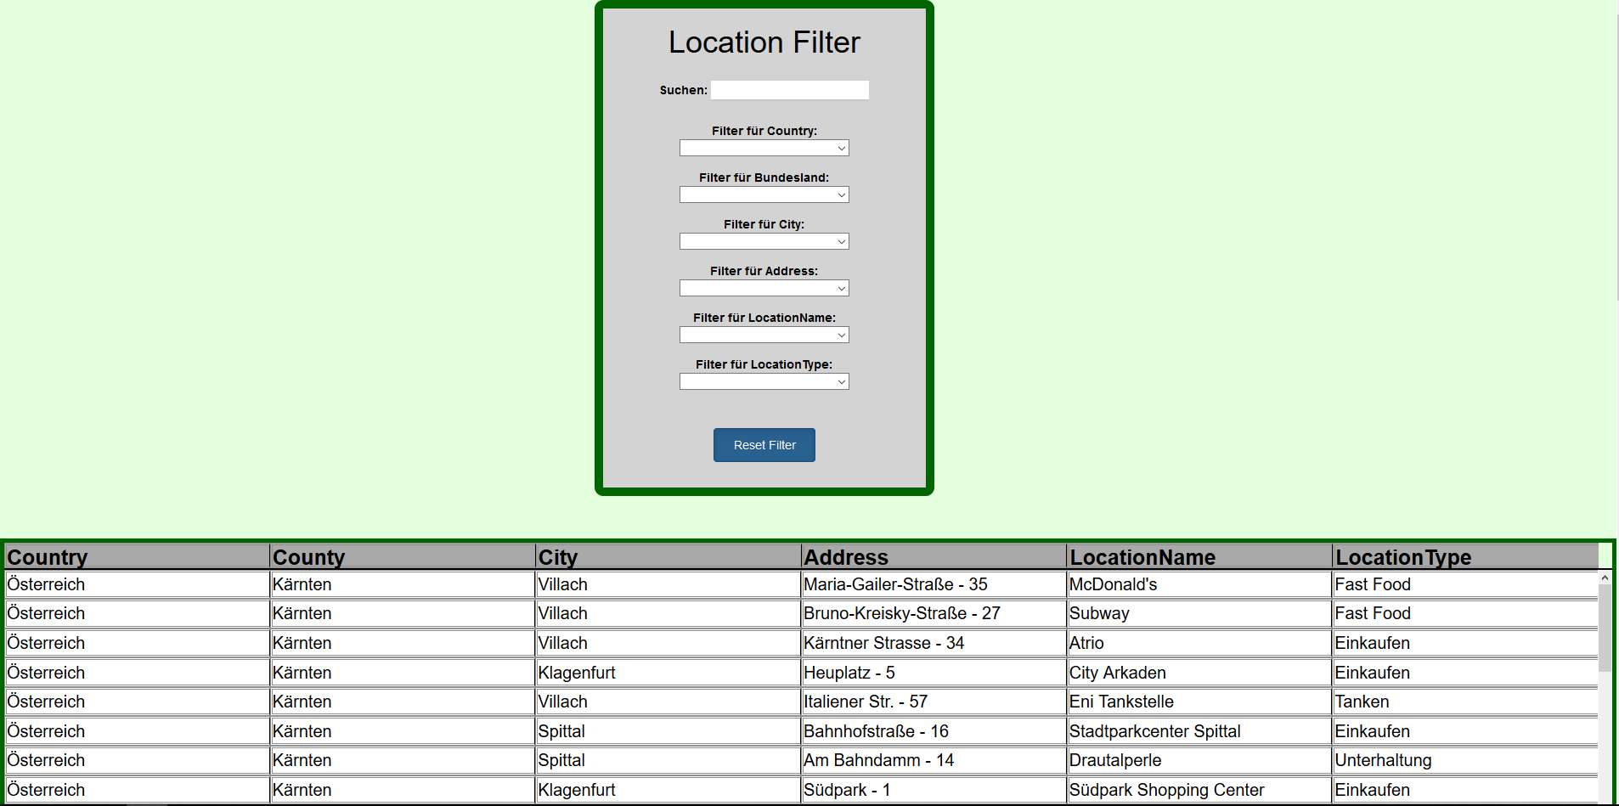

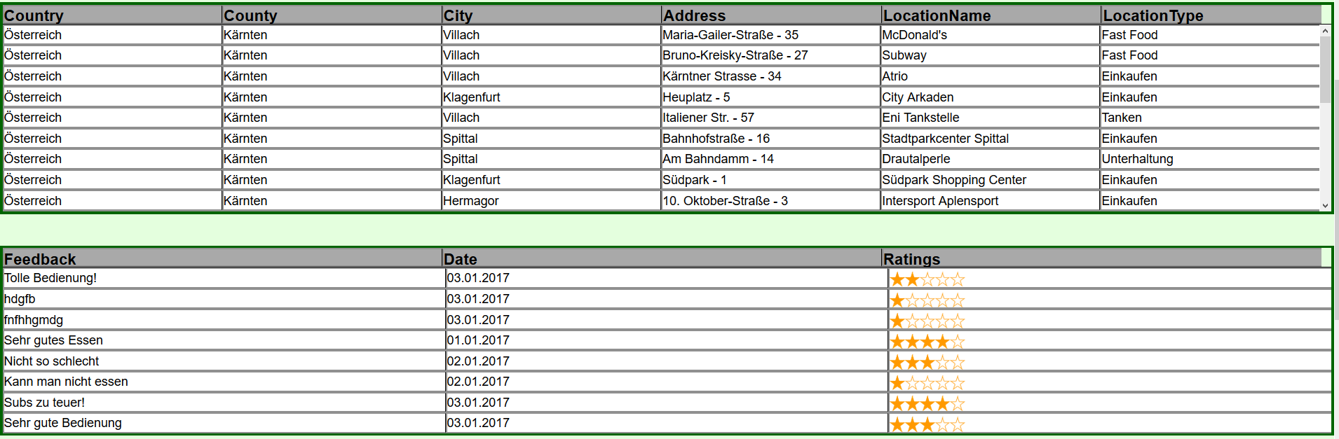Locations + Ratings:

Add new Rating:

Map + angezeigte Locations:

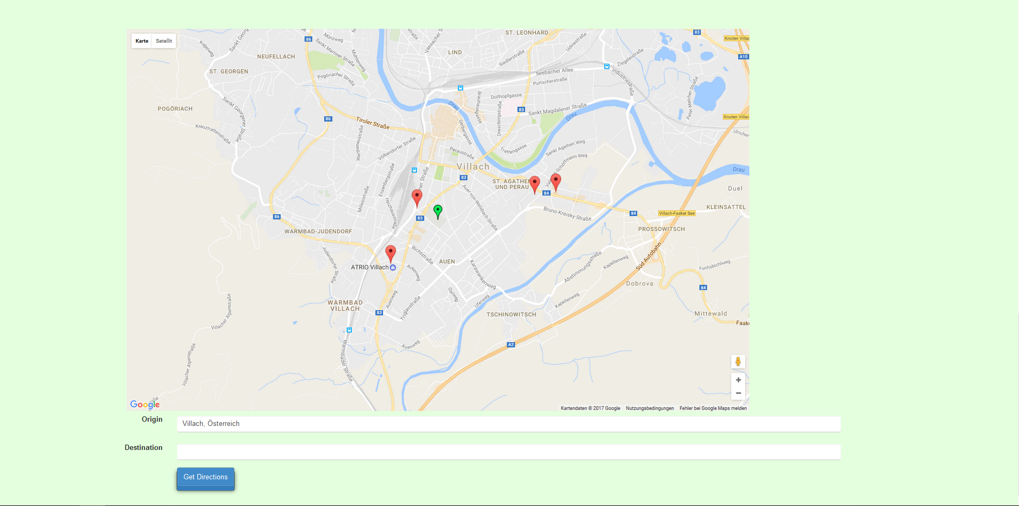

Routing:

